**Шифр роботи: ІТС “Система електронного запису до ЗДО”**

**КЕРІВНИЦТВО АДМІНІСТРАТОРА**

**Зміст**

1 Призначення програми 3

2 Умови виконання програми 3

3 Виконання програми 4

3.1. Головна сторінка сайту 4

3.2. Вхід до особистого кабінету користувача 4

3.3. Виконання функцій підтвердження пільг батьків 8

3.4. Контроль за направленнями в групи спеціального та санаторного типу 9

3.5. Доступ до інформації про заявку батьків 10

3.6. Обнуління чисельності груп садків. 15

3.7. Відміна зарахування всіх дітей з поточного в майбутній період 15

4. Помилки при роботі з програмою 15

СПИСОК РИСУНКІВ 19

СПИСОК ТАБЛИЦЬ 20

1. **Призначення програми**

Програмне забезпечення – Система електронного запису до ЗДО призначена для:

* Впровадження можливості електронного запису до ЗДО в режимі онлайн.
* Надання механізмів супроводження процесів відповідно до міських програм.
* Забезпечення технологічних можливостей щодо інтегрованих процесів із закладами дошкільної освіти.
* Забезпечення сучасними технологічними засобами взаємодії із сервісом нотифікацій – повідомлень та оповіщень відповідно до цільових бізнес-процесів.

1. **Умови виконання програми**

Користувач повинен володіти основним мінімумом навиків роботи з персональним комп’ютером  та в сучасних інтернет-браузерах (Internet Explorer, Firefox або Chrome).

Робоче місце користувача повинне бути під’єднане до загальної мережі Internet з мінімальною пропускною спроможністю каналу 56 kBit/s. Перед початком роботи необхідно переконатись в наявності зв’язку з постачальником послуг мережі Інтернет.

Версії браузерів:

* Google Chrome не нижче 51.0
* Firefox не нижче 45.0
* Internet Explorer не нижче 11.0

Для зручного та комфортного використання автоматизованої системи, роздільна здатність монітора повинна бути не нижче ніж 1280x720 пікселів.

Звертаємо Вашу увагу на наступні особливості при праці з сайтом реєстрації електронних заявок - Реєстрація в системі є обов’язковою. При реєстрації користувачу необхідно звернутись до адміністратора системи для надання йому відповідних прав згідно ролі.

В даному документі ДНЗ – дошкільний навчальний заклад вживається, як ЗДО- заклади дошкільної освіти.

1. **Виконання програми**
   1. **Головна сторінка сайту**

Для початку роботи необхідно запустити Інтернет браузер, що відповідає вимогам зазначеним в п.1.1. даного розділу та в полі «Адреса» ввести osvita.kyivcity.gov.ua   
*(Рисунок 1. Перехід до Системи)* : [https://osvita.kievcity.gov.ua](https://osvita.kievcity.gov.ua/)

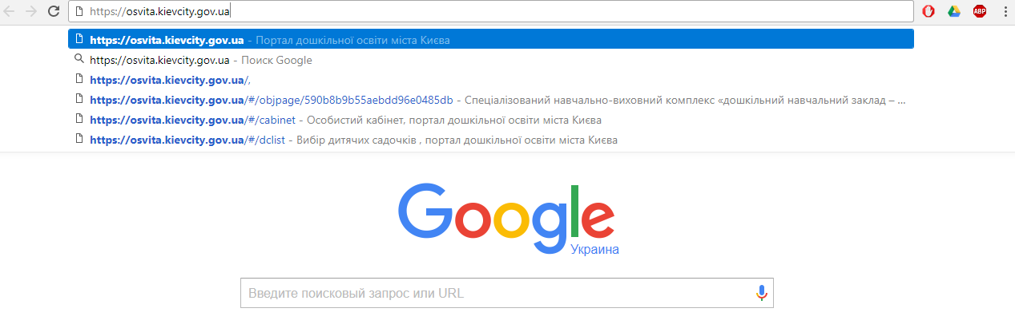

Рисунок 1. Перехід до Системи

Відкриється головна сторінка системи електронного запису до ЗДО м. Києва *(Рисунок 2. Головна сторінка ):*

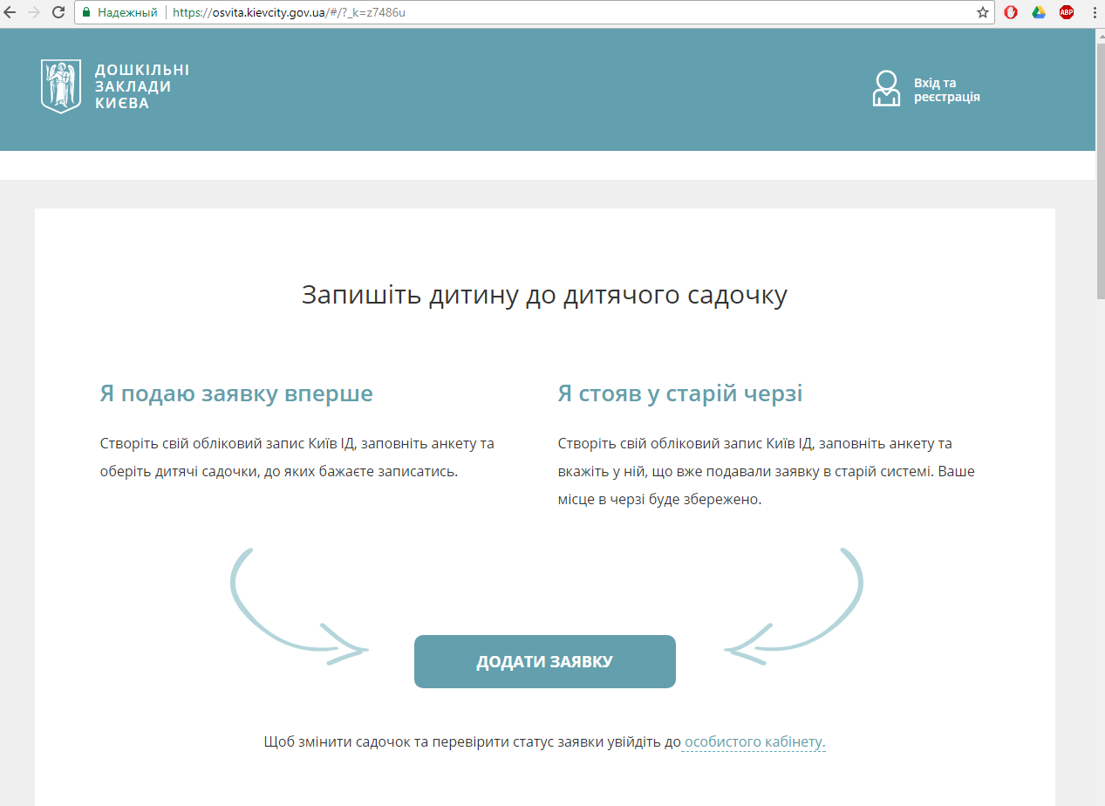

Рисунок 2. Головна сторінка Системи

Не авторизований користувач має можливість переглянути на сторінці наступну інформацію:

* Розділ «Поширені питання» ;
* Переглянути інформацію щодо загальної кількісті поданих заявок в системі станом на поточний день;
* Кількість оформлених дітей в ЗДО;
* Переглянути загальний список ЗДО м. Києва.
  1. **Вхід до особистого кабінету користувача**

Для подальшої роботи (створення електронної заявки, перегляду стану поданих заявок) користувачу необхідно перейти до особистого кабінету. Для цього на сторінці сайту електронного запису до ЗДО м. Києва перейти за одним із *посилань (*Рисунок *3*. Вхід до Особистого Кабінету*):*

* «Вхід та реєстрація»;
* «Додати заявку»;
* Увійти до особистого кабінету.

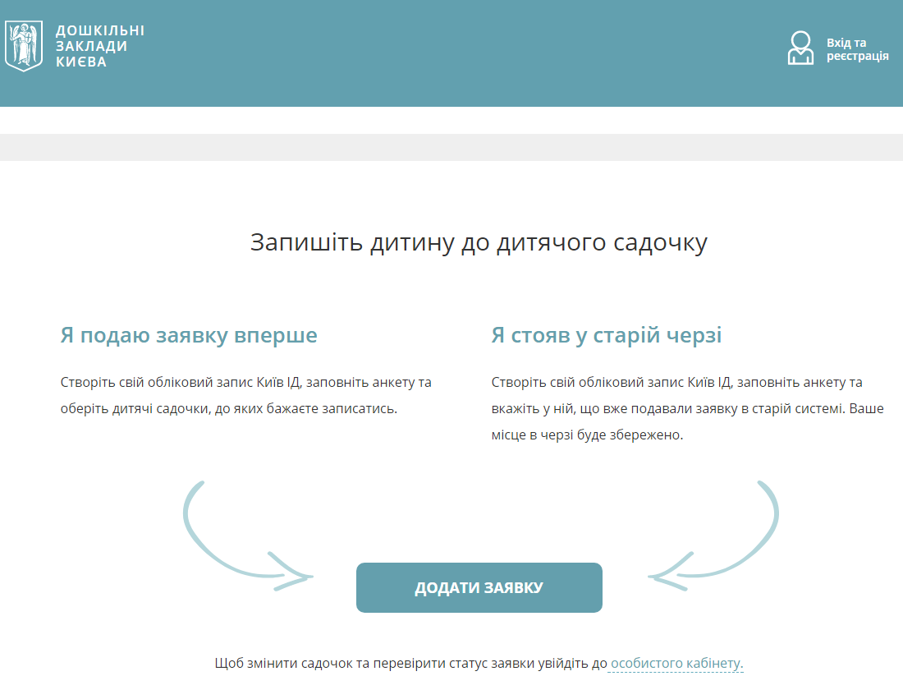

Рисунок 3. Вхід до Особистого Кабінету

У вікні браузера відкриється сторінка сайту авторизації [Київ ІД](https://id.kyivcity.gov.ua/sign_in) *(Рисунок 4. Авторизація).*

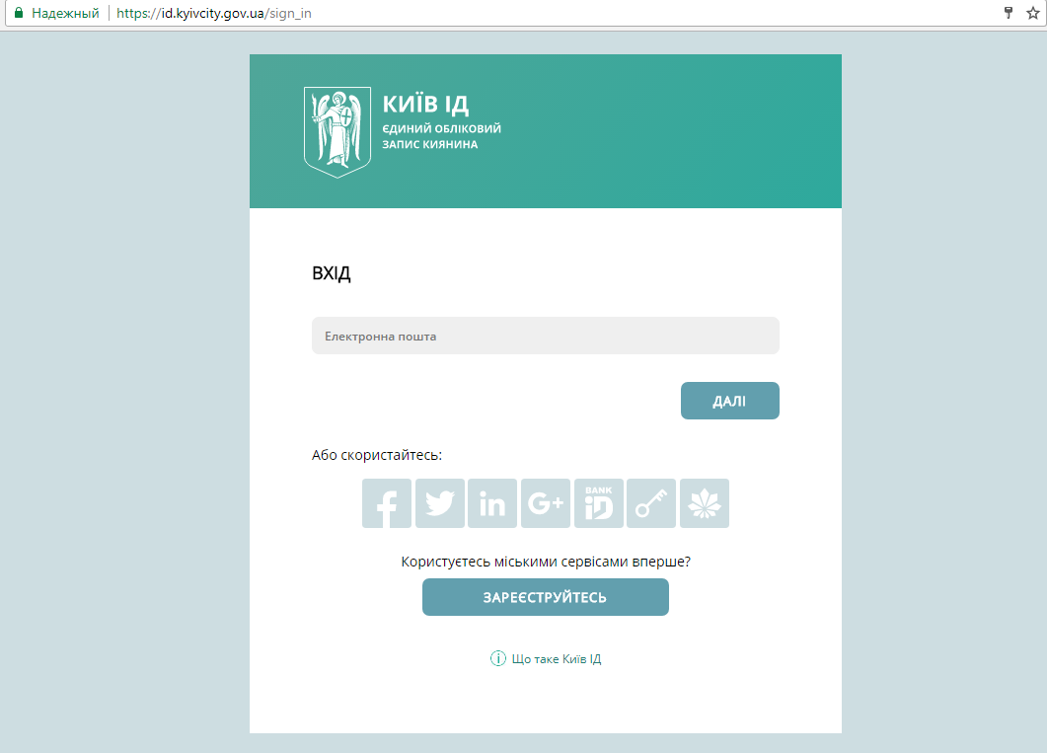

Рисунок 4. Авторизація

Користувач має можливість авторизуватись наступним чином:

* за допомогою адресу електронної пошти, зареєстрованої раніше;
* через сервіс авторизації Facebook;
* через сервіс авторизації Twitter;
* через сервіс авторизації LinkedIn;
* через сервіс авторизації Google+;
* через сервіс авторизації Bankid;
* за допомогою особистого ключа ЕЦП;
* через сервіс авторизації Kyivcard.

Також користувач може потрапити до особистого кабінету створивши новий обліковий запис.

Для цього він обирає розділ «Зареєструйтесь» *(Рисунок 5. Реєстрація).*



Рисунок 5. Реєстрація

Користувач потрапляє на сторінку реєстраційної форми (*Рисунок 6. Форма реєстрації даних).*

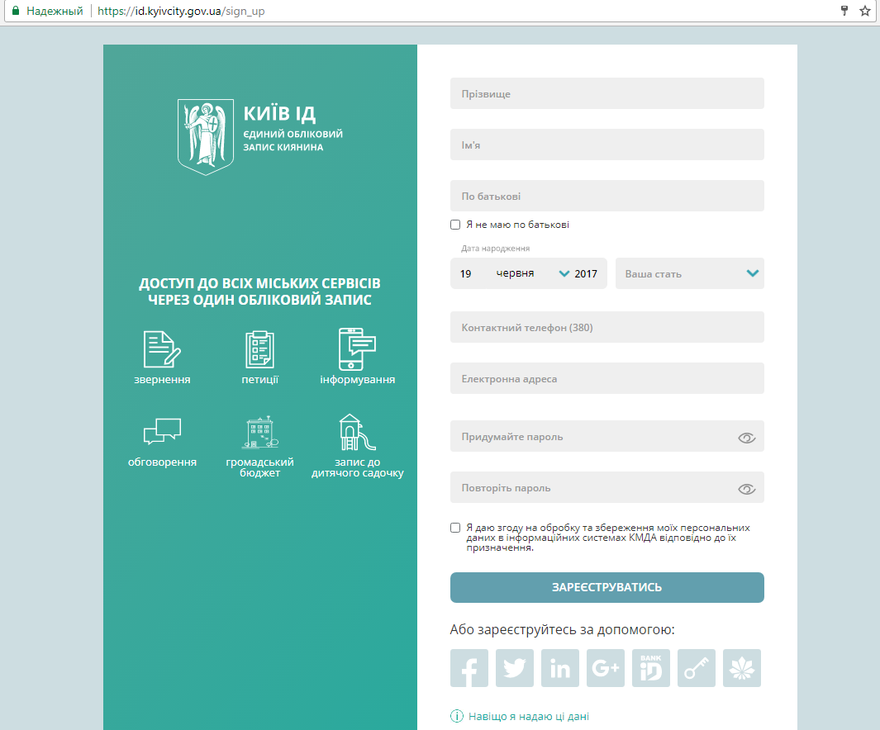

Рисунок 6. Форма реєстрації даних

Для вдалої реєстрації користувач повинен ввести наступні дані:

* «Прізвище, ім’я та по батькові».
* «Номер мобільного телефону».
* «Електронна адреса» - Аби переконатись, що вказана електронна адреса належить користувачеві, на неї буде надіслано активаційний код. Його потрібно ввести у відповідне поле при реєстрації.
* «Дата народження».
* «Стать».
* «Пароль».

Після заповнення всіх обов’язкових полей користувач завершує реєстрацію кнопкою «Зареєструватись».

Приклад заповнення реєстраційної форми *(*Рисунок *7*. Заповнена форма реєстрації*):*

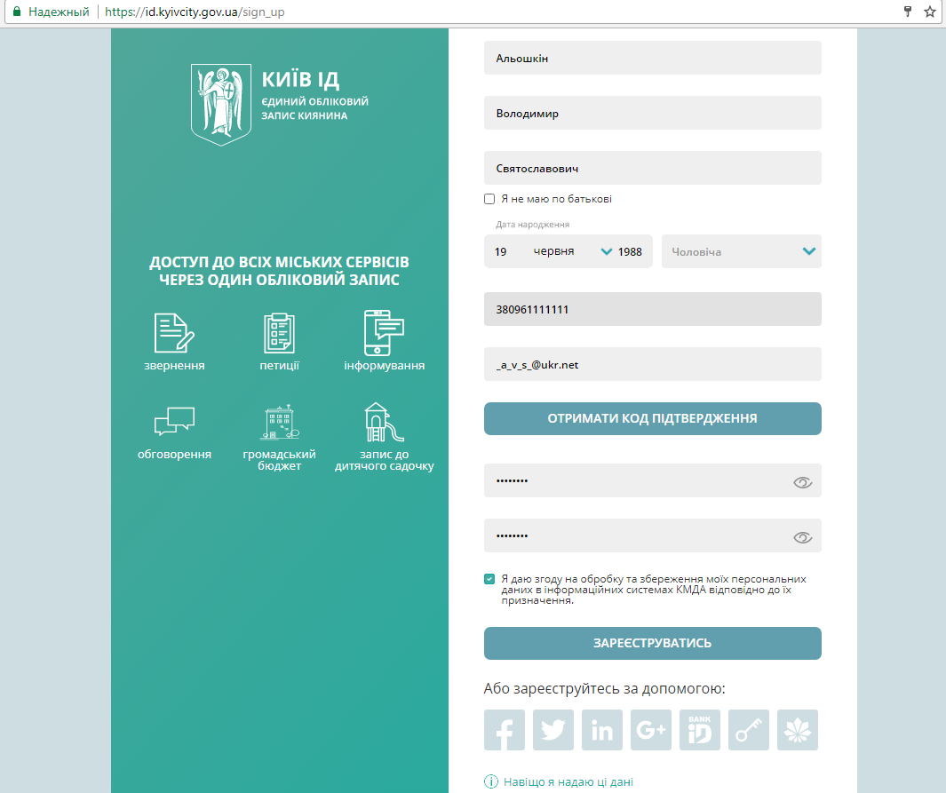

Рисунок 7. Заповнена форма реєстрації

Після успішної реєстрації/авторизації адміністратору у нижній частин сайту відображаються розділи доступні в рамках функціональності адміністратора *(Рисунок 8. Розділи порталу).*

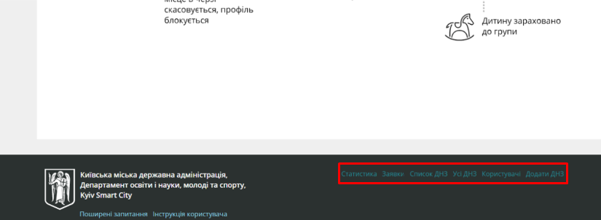

Рисунок 8. Розділи порталу

* 1. **Виконання функцій підтвердження пільг батьків**

При наявності пільги у формі заповнення заявки необхідно вказати дані в частині «Інформація про наявні пільги»*(*Рисунок *9*. Форма заповнення "Інформація про наявні пільги"*):*

Рисунок 9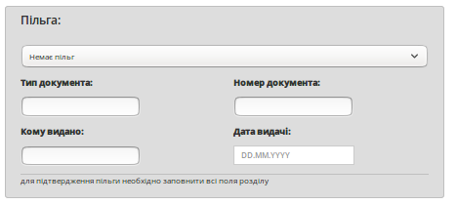. Форма заповнення "Інформація про наявні пільги"

У випадку наявності у дитини відповідних пільг користувач самостійно обирає з затвердженого переліку необхідні дані. Якщо пільга обрана, але дані документа що її підтверджують не внесені, система її не зарахує.

**УВАГА!** *Після закінчення реєстрації в системі електронна заявка отримає статус «Потрібно підтвердити пільгу». На цьому етапі користувач повинен звернутись до відділу дошкільної освіти КМДА або РОУ з документами для підтвердження пільг.*

* 1. **Контроль за направленнями в групи спеціального та санаторного типу**

Користувач має можливість переглянути інформацію про направлення в групи спеціального та санаторного типу в формі «Направлення за станом здоров’я»(*Рисунок 10. Форма заповнення "Направлення за станом здоров’я"):*

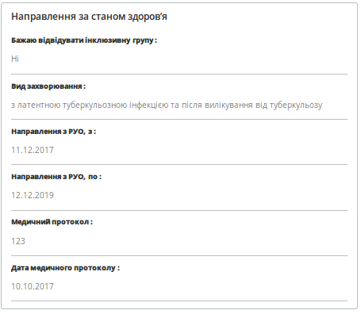

Рисунок 10. Форма заповнення "Направлення за станом здоров’я"

* 1. **Доступ до інформації про заявку батьків**

Після вдалої авторизації користувач потрапляє до особистого кабінету. Для того щоб потрапити до інтерфейсу модерації заявок до ЗДО користувачу необхідно виконати наступні дії.

В особистому кабінеті необхідно обрати розділ «Запис до дитячого садка» *(*Рисунок *11*. Розділ "Запис да дитячого садка"*).*

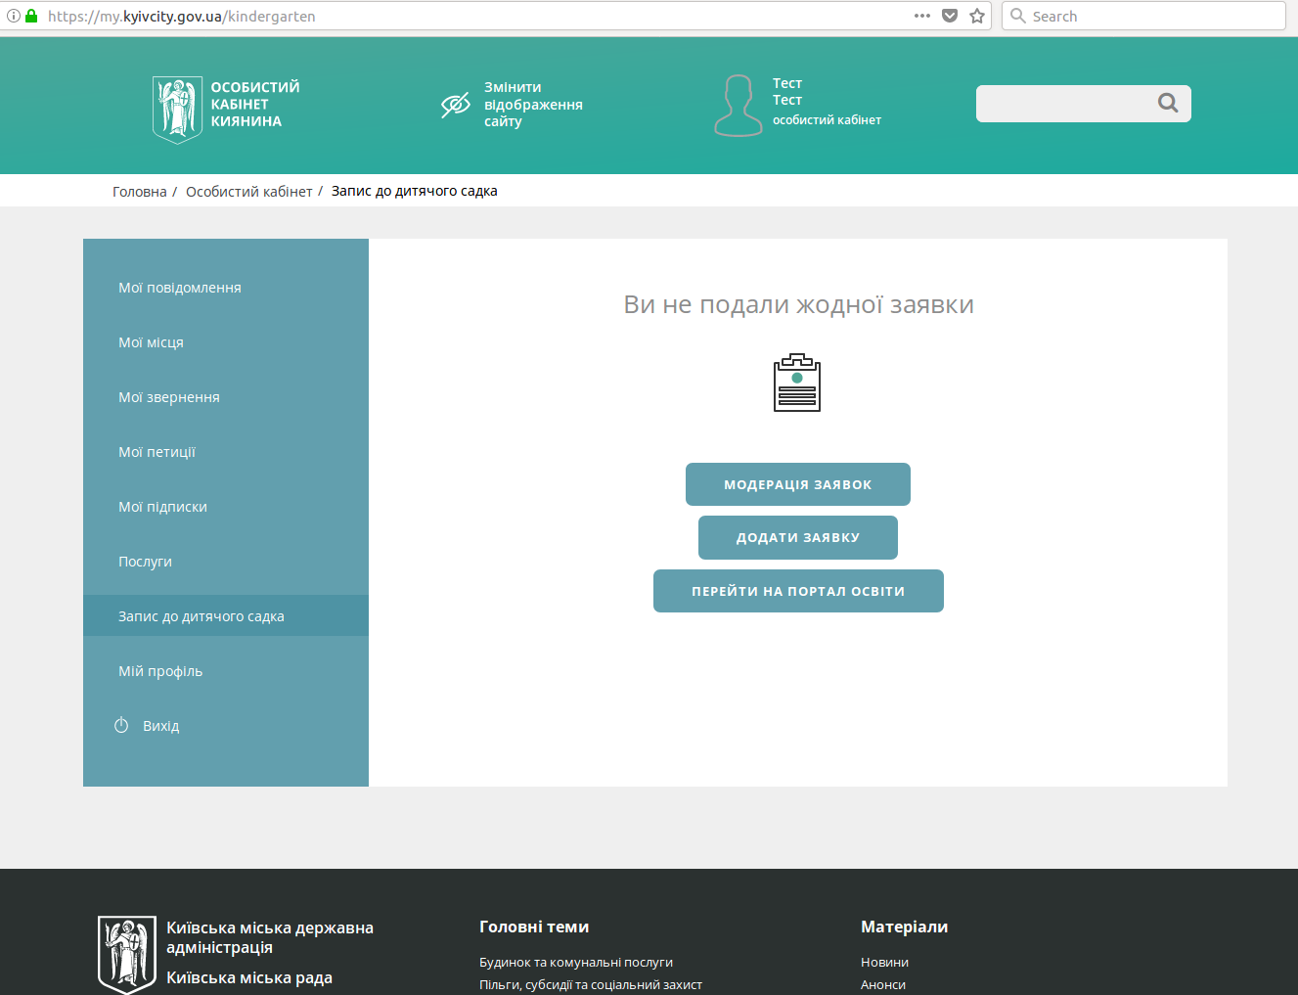

Рисунок 11. Розділ "Запис да дитячого садка"

Після натискання кнопки «Модерація заявок» відкриється наступне вікно *(*Рисунок *12*. Форма модерації заявок*):*

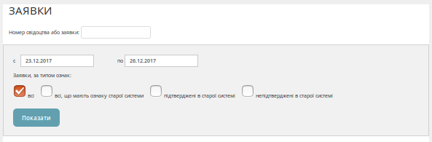

Рисунок 12. Форма модерації заявок

У відкритому вікні користувач заповнює “Номер свідоцтва або заявки” (Рисунок *13*. Заповнення форми модерації заявок).

**УВАГА!** *В пошуковому вікні мають бути внесені лише цифри. Після вводу даних натиснути “Enter”.*

*При наявності в пошуковому запиті кирилиці, латиниці,спецсимволів, пропусків (до чи після внесених даних) — пошук буде здійснено не коректно.*

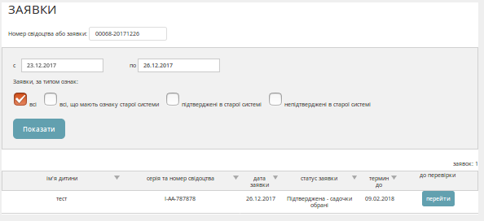

Рисунок 13. Заповнення форми модерації заявок

Після пошуку доступна коротка інформація про заявку. Також доступна кнопка переходу на сторінку детальної інформації.

Перехід до детальної інформації відкриває доступ до (Рисунок *14*. Форма заповнення "Інформації про дитину"*):*

*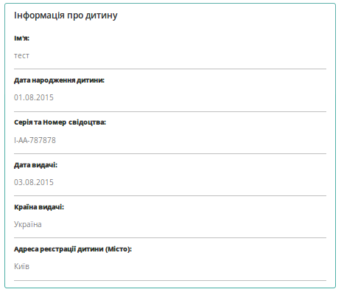****Інформація про дитину:***

Рисунок 14. Форма заповнення "Інформації про дитину"

***Побажання батьків*** *(Рисунок 15. Форма заповнення "Побажання батьків"):*

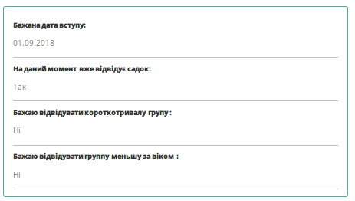Рисунок 15. Форма заповнення "Побажання батьків"

«Хочу перевести. На даний момент дитина відвідує садок» - обирається у випадку коли дитина вже відвідує ЗДО, але за певними обставинами її необхідно перевести до іншого ЗДО;

*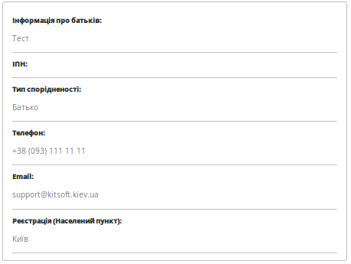****Інформацію про батьків чи осіб які прийматимуть рішення (Рисунок 16. Форма заповнення " Інформацію про батьків чи осіб які прийматимуть рішення ") :***

Рисунок 16. Форма заповнення " Інформацію про батьків чи осіб які прийматимуть рішення "

***Направлення за станом*** *здоров’я (Рисунок 17. Форма заповнення "Направлення за станом здоров’я"):*

Рисунок 17. Форма заповнення "Направлення за станом здоров’я"

***Статус останнього отриманого запрошення (Рисунок 18. Відображення статусу отриманого запрошення):***

Рисунок 18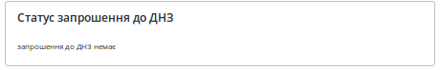. Відображення статусу отриманого запрошення

***Список обраних ЗДО, з можливістю переходу до сторінки ЗДО (Рисунок 19. Відображення переліку ЗДО):***

Рисунок 19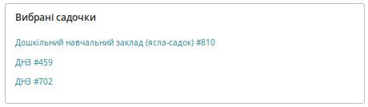. Відображення переліку ЗДО

***Дані зі старої системи (Рисунок 20. Форма заповнення "Дані зі старої системи"):***

Рисунок 20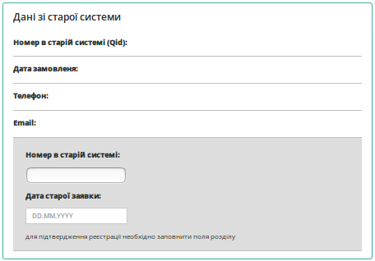. Форма заповнення "Дані зі старої системи"

***Інформація про наявні пільги (Рисунок 21. Форма заповнення "Інформація про наявні пільги"):***

Рисунок 21. Форма заповнення "Інформація про наявні пільги"

***Приклад заповнення форми про наявні пільги (Рисунок 22. Приклад заповнення "Інформація про наявні пільги"):***

Рисунок 22. Приклад заповнення "Інформація про наявні пільги"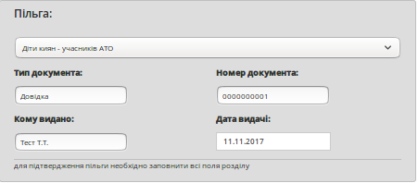

На сторінці підтвердження введених даних натиснути на кнопку “Відправити” *.*

* 1. **Обнуління чисельності груп садків.**

***УВАГА!*** *Функція доступна при натисканні гіперпосилання “обнулити число місць в групах”, яке знаходить у правому верхньому кутку сторінки ЗДО (*Рисунок *23*. Функція "Обнулення числа місць в групах"*).*



Рисунок 23. Функція "Обнулення числа місць в групах"

Після натискання у всіх створених групах в картці кожної групи, в полях де зазначались кількість місць, значення змінюється на 0.

Керівник ЗДО повиненн внести дані про кількість місць повторно через інтерфейс редагування картки групи.

* 1. **Відміна зарахування всіх дітей з поточного в майбутній період**

***Увага!*** *Функція доступна при натисканні гіперпосилання “відміна зарахування всіх дітей з поточного в майбутній період”, яке знаходить у правому верхньому кутку сторінки ЗДО (*Рисунок *24*. Відміна зарахування дітей в залежності від періоду*).*



Рисунок 24. Відміна зарахування дітей в залежності від періоду

Використовується для відміни помилкових дій керівника ЗДО при переведенні дітей з поточного навчального року в майбутній.

Керівник ЗДО повинен провести процедуру переводу повторно через інтерфейс переводу дитини до майбутнього навчального періоду.

1. **Помилки при роботі з програмою**

В разі відображення певної помилки необхідно звернутись до технічного адміністратора компанії Розробника, що забеспечує роботу програмного комплексу.

В разі відображення Користувачу помилок згідно *Таблиця 1. Список помилок* Користувач має виправити вказану помилку, або в разі необхідності технічного адміністратора компанії Розробника.

Таблиця 1. Список помилок

|  |  |
| --- | --- |
| **Код помилки** | **Текст помилки** |
| 1000 | Помилка авторизації. |
| 1001 | Користувач має бути залогінений. |
| 1002 | Користувач має бути привілегійованим або з такою самою електронною поштою яку вказано в заявці. |
| 1003 | Область доступу користувача не відповідає необхідній. |
| 1004 | Користувач має бути з такою самою електронною поштою яку вказано в заявці. |
| 1005 | Сервер авторизації не відповідає. |
| 1006 | Сервер авторизації не повернув ідентифікатора користувача. |
| 1007 | Некоректний формат токену авторизації. |
| 1008 | Вийшов час дії токену авторизації. |
| 1009 | У користувача відсутні права на виконання даної операції. |
| 1010 | Користувач має бути привілегійованим та з необхідним доступом. |
| 1011 | Секретний ключ не коректний або його використання заборонено. |
| 1012 | Токен відсутній у переліку сервісних токенів. |
| 1013 | Роут не доступний на продакшн сервері. |
| 2000 | Помилка на стороні сервера. |
| 3000 | Помилка при роботі з базою даних. |
| 3001 | Не вдалось зберегти об'єкт дитини. |
| 3002 | Не вдалось додати об'єкт з загальною інформацією про дитину в обрану групу. |
| 4000 | Помилка вхідних даних. |
| 4001 | Відсутні обов'язкові вхідні параметри. |
| 4002 | Вхідні параметри некоректного формату. |
| 4003 | Дані щодо замовлення не надійшли на сервер. |
| 4004 | Перевищено ліміт заявок з однією електронною поштою. |
| 4005 | Заявка з таким номером свідоцтва про народження уже існує в системі. |
| 4006 | Некоректний ідентифікатор замовлення. |
| 4007 | Не вдалось знайти замовлення для його модифікації. |
| 4008 | Не вдалось знайти замовлення для його видалення. |
| 4009 | Дане замовлення не може бути видаленим. |
| 4010 | Не вдалось знайти замовлення для підтвердження. |
| 4011 | Не вдалось визначити номер телефону для відправки повідомлення. |
| 4012 | Не вдалось знайти замовлення для відмови. |
| 4013 | Замовлення не очікує на підтвердження чи відмову. |
| 4014 | Не вдалось знайти замовлення для СМС-підтвердження. |
| 4015 | Замовлення не очікує на СМС-підтвердження. |
| 4016 | Не вдається визначити необхідний код для підтвердження. |
| 4017 | Код підтвердження не коректний. |
| 4018 | Список замовлень користувача не містить даної. |
| 4019 | Не вказано ідентифікатор пільги. |
| 4020 | Не коректний формат ідентифікатору пільги. |
| 4021 | Не вказано ідентифікатор дитини. |
| 4022 | Не коректний формат ідентифікатору дитини. |
| 4023 | Не вказано ідентифікатор дитсадку. |
| 4024 | Не коректний формат ідентифікатору дитсадку. |
| 4025 | Не вдається знайти дитсадок з даним ідентифікатором. |
| 4026 | Координат за даною адресою не знайдено. |
| 4027 | Не вдалось знайти замовлення для підтвердження наявності в старій системі. |
| 4028 | Даний номер із старої системи вже використаний модератором в одному з замовлень. |
| 4029 | Не вказано ідентифікатор замовлення. |
| 4030 | Замовлення з таким ідентифікатором не знайдено. |
| 4031 | Замовлення не очікує на підтвердження чи відмову від запрошення щодо прийняття у дитсадок. |
| 4032 | Номер свідоцтва про народження та дата народження мають бути визначені. |
| 4033 | Замовлення не очікує на пролонгацію. |
| 4034 | Основний дитсадок з таким ідентифікатором відсутній. |
| 4035 | Побічний дитсадок з таким ідентифікатором відсутній. |
| 4036 | Знайдено інший дитсадок з таким номером. |
| 4037 | Не вказано ідентифікатор стану дитсадку. |
| 4038 | Не коректний формат ідентифікатору стану дитсадку. |
| 4039 | Замовлення не очікує на остаточне підтвердження чи остаточну відмову. |
| 4040 | Замовлення очікує на прийняття в інший дитсадок. |
| 4041 | Резерв не знайдено. |
| 4042 | Не вдається знайти групу з таким номером. |
| 4043 | Не вказано ідентифікатор типу причини відмови. |
| 4044 | Не коректний формат ідентифікатору типу причини відмови. |
| 4045 | Група з таким номером уже присутня. |
| 4046 | Група з таким номером відсутня. |
| 4047 | Група, у яку ініційовано переведення дитини, з вказаним номером відсутня. |
| 4048 | Група, із якої ініційовано переведення дитини, з вказаним номером відсутня. |
| 4049 | У групі, в яку ініційовано переведення дитини, не має вакантних місць. |
| 4050 | Дитина відсутня у даній групі. |
| 4051 | Не вдалось додати інформацію щодо дитини у групі, в яку ініційовано переведення дитини. |
| 4052 | Замовлення не очікує на зміну переліку критеріїв. |
| 4053 | Замовлення з таким статусом не підлягає коригуванню. |
| 4054 | Одна з груп, із якої ініційовано переведення дитини, відсутня в БД. |
| 4055 | Дитина, переведення якої ініційовано, відсутня в одній з груп. |
| 4056 | Не вказано ідентифікатор спеціалізації. |
| 4057 | Не коректний формат ідентифікатору спеціалізації. |
| 4058 | Замовлення не очікує на зміну спеціалізації. |
| 4059 | У дитсадку не зазначено номер. |
| 4060 | У дитсадку не зазначено ЄДРПОУ. |
| 4061 | Дитсадок уже активовано. |
| 4062 | Дитсадок уже деактивовано. |
| 4063 | Замовлення не очікує на відмову після прийняття. |
| 4064 | Група не відноситься до наступного періоду. |
| 4065 | Пустий перелік дітей. |
| 4066 | Група не відноситься до поточного періоду. |
| 4067 | Кількість знайдених дітей не відповідає кількості переданих. |
| 4068 | Зменшення кількості спальних місць заборонено. |
| 4069 | Зменшення кількості місць без ліжок заборонено. |
| 4070 | Зменшення кількості інклюзивних місць заборонено. |
| 4071 | Не вдається модифікувати групу. |
| 4072 | Група, у яку відбувається переведення, уже містить як мінімум одну дитину з ідентифікатором, який міститься у переліку переданих ідентифікаторів для переводу. |
| 4073 | Не вдалось модифікувати інформацію щодо дитини у групі, з якої ініційовано переведення дитини. |
| 4074 | Обрання місця із спеціалізацією потребує наявності відповідної спеціалізації. |
| 4075 | Дитина з таким свідоцтвом про народження вже присутня у групі. |
| 4076 | Не коректний фільтр статистики. |
| 4077 | Не коректний формат групи. |
| 4078 | Період не вказано або не коректного формату. |
| 4079 | Серед груп того ж періоду, який у групі в яку відбувається переведення, уже міститься як мінімум одна дитина з ідентифікатором, який міститься у переліку переданих ідентифікаторів для переводу. |
| 4080 | Кількість періодів не рівна 2. |
| 4081 | Періоди повинні йти один за одним. |
| 4082 | Дитина з таким ідентифікатором вже присутня у групі, в яку відбувається переведення. |
| 4083 | Створення груп майбутнього періоду заборонено. |
| 4084 | Не коректний тип історії. |
| 4085 | Статус заявки не дозволяє її оновлення. |
| 4086 | Дитина уже відвідує дитсадок. |
| 4087 | Не вдається знайти об'єкт дитини з таким ідентифікатором. |
| 4088 | Не вдалось модифікувати інформацію щодо дитини. |
| 4089 | Не вдалось визначити останній дитсадок в об'єкті дитини. |
| 4090 | Не вдалось визначити групу останнього дитсадку в об'єкті дитини. |
| 4091 | Останній дитсадок в об'єкті дитини не співпадає з необхідним. |
| 4092 | Останній статус дитини має бути \"out-of-scope\". |
| 5000 | Помилка валідації. |

**СПИСОК РИСУНКІВ**

Рисунок 1. Перехід до Системи 4

Рисунок 2. Головна сторінка Системи 4

Рисунок 3. Вхід до Особистого Кабінету 5

Рисунок 4. Авторизація 5

Рисунок 5. Реєстрація 6

Рисунок 6. Форма реєстрації даних 7

Рисунок 7. Заповнена форма реєстрації 8

Рисунок 8. Розділи порталу 8

Рисунок 9. Форма заповнення "Інформація про наявні пільги" 9

Рисунок 10. Форма заповнення "Направлення за станом здоров’я" 9

Рисунок 11. Розділ "Запис да дитячого садка" 10

Рисунок 12. Форма модерації заявок 10

Рисунок 13. Заповнення форми модерації заявок 11

Рисунок 14. Форма заповнення "Інформації про дитину" 11

Рисунок 15. Форма заповнення "Побажання батьків" 12

Рисунок 16. Форма заповнення " Інформацію про батьків чи осіб які прийматимуть рішення " 12

Рисунок 17. Форма заповнення "Направлення за станом здоров’я" 13

Рисунок 18. Відображення статусу отриманого запрошення 13

Рисунок 19. Відображення переліку ЗДО 13

Рисунок 20. Форма заповнення "Дані зі старої системи" 14

Рисунок 21. Форма заповнення "Інформація про наявні пільги" 14

Рисунок 22. Приклад заповнення "Інформація про наявні пільги" 14

Рисунок 23. Функція "Обнулення числа місць в групах" 15

Рисунок 24. Відміна зарахування дітей в залежності від періоду 15

**СПИСОК ТАБЛИЦЬ**

Таблиця 1. Список помилок 16